Государственная информационная система Самарской области «Единая медицинская информационно-аналитическая система».

Информационное взаимодействие с подсистемой  
«Федеральный реестр электронных медицинских документов» ЕГИСЗ в части формирования и отправки СЭМД «Протокол медицинской манипуляции»

Руководство пользователя

Содержание

[Перечень терминов и сокращений 3](#_Toc198025770)

[1 СЭМД «Протокол медицинской манипуляции» 5](#_Toc198025771)

[1.1 Проверка данных, включаемых в СЭМД 5](#_Toc198025772)

[1.1.1 Данные пациента 5](#_Toc198025773)

[1.2 Оказание услуги манипуляции 8](#_Toc198025774)

[1.2.1 Оказание услуги манипуляции на приеме врача в поликлинике 8](#_Toc198025775)

[1.2.2 Оказание услуги манипуляции в рамках истории болезни 14](#_Toc198025776)

[1.2.3 Оказание услуги манипуляции при выполнении прививки 20](#_Toc198025777)

[1.3 Формирование СЭМД 25](#_Toc198025778)

[1.3.1 Формирование СЭМД при оказании услуги манипуляции на приеме врача в поликлинике 25](#_Toc198025779)

[1.3.2 Формирование СЭМД при оказании услуги манипуляции в рамках истории болезни 32](#_Toc198025780)

[1.3.3 Формирование СЭМД при выполнении прививки 38](#_Toc198025781)

[1.4 Передача СЭМД в РЭМД 45](#_Toc198025782)

[1.4.1 Передача СЭМД в РЭМД автором документа 45](#_Toc198025783)

[2 Передача СЭМД в РЭМД 48](#_Toc198025784)

[2.1 Передача СЭМД в РЭМД участником подписания 48](#_Toc198025785)

[2.2 Отслеживание ответа от РЭМД 49](#_Toc198025786)

[3 Журнал информационного взаимодействия с РЭМД 51](#_Toc198025787)

[4 Сводный отчет по переданным СЭМД 55](#_Toc198025788)

# Перечень терминов и сокращений

| Термин, сокращение | Определение |
| --- | --- |
| OID | Числовой идентификатор объекта |
| АД | Артериальное давление |
| ЕГИСЗ | Единая государственная информационная система в сфере здравоохранения |
| ИБ | История болезни |
| ИДС | Информированное добровольное согласие |
| ЛИС | Лабораторная информационная система |
| ЛПУ | Лечебно-профилактическое учреждение |
| МД | Медицинский документ |
| МЗ РФ | Министерство здравоохранения Российской Федерации |
| МИС | Медицинская информационная система |
| МКБ | Международная классификация болезней |
| МКБ-10 | Международная классификация болезней 10-го пересмотра |
| МО | Медицинская организация |
| НСИ | Нормативно-справочная информация |
| ОГРН | Основной государственный регистрационный номер |
| ОМС | Обязательное медицинское страхование |
| ПМК | Персональная медицинская карта |
| ПМО | Профилактический медицинский осмотр |
| РЭМД | Подсистема единой государственной информационной системы в сфере здравоохранения «Федеральный реестр электронных медицинских документов» |
| Система, ГИС СО ЕМИАС | Государственная информационная система Самарской области «Единая медицинская информационно-аналитическая система», обеспечивающая ведение централизованных информационных ресурсов в сфере здравоохранения Самарской области, информационное взаимодействие с ЕГИСЗ, организацию электронного медицинского документооборота |
| СНИЛС | Страховой номер индивидуального лицевого счета |
| СЭМД | Структурированный электронный медицинский документ |
| ТМЦ | Товарно-материальные ценности |
| ФИО | Фамилия, имя, отчество |
| ХНИЗ | Хронические неинфекционные заболевания |
| ЭМД | Электронный медицинский документ |
| ЭП | Электронная подпись |

# СЭМД «Протокол медицинской манипуляции»

СЭМД «Протокол медицинской манипуляции» предназначен для передачи данных о медицинской манипуляции медицинским работником.

## Проверка данных, включаемых в СЭМД

СЭМД «Протокол медицинской манипуляции» помимо данных о самом протоколе включает в себя множество других данных: о пациенте, о сотрудниках (авторе документа, участниках подписания документа), о МО (владельце документа) и пр. часть этих данных является обязательной для СЭМД, а часть – необязательной.

Обязательные для СЭМД данные – это те данные, которые в обязательном порядке должны быть внесены в Систему для последующего включения в СЭМД при его формировании. Без этих данных СЭМД не может быть сформирован и передан в РЭМД.

Необязательные для СЭМД данные – это те данные, которые включаются в СЭМД только в случае их наличия в Системе. Без этих данных СЭМД может быть сформирован и передан в РЭМД.

Прежде чем оформлять пациенту протокол медицинской манипуляции и формировать на его основании СЭМД, необходимо убедиться, что в Систему внесена вся необходимая информация для корректного формирования СЭМД «Протокол медицинской манипуляции».

### Данные пациента

Данные по пациенту включаются как в заголовок документа (Рисунок 1).

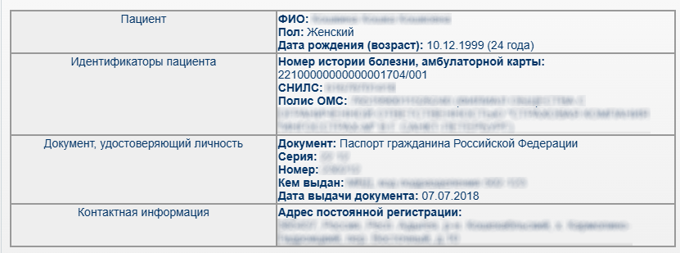

Рисунок 1 – Пример тела СЭМД (данные пациента)

Проверка наличия и ввод недостающих данных пациента выполняется в окне «Персональные медицинские карты: Редактирование» (Рисунок 2). Чтобы открыть персональную карту пациента, нажмите на ФИО пациента в дневнике врача (или в любом другом месте Системы).

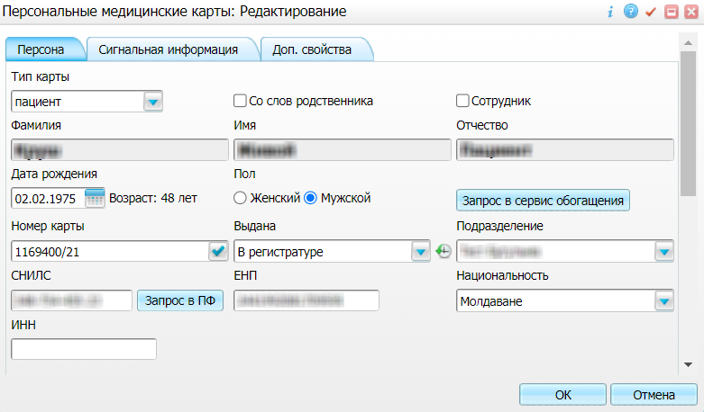

Рисунок 2 – Окно «Персональные медицинские карты: Редактирование»

В СЭМД «Протокол медицинской манипуляции» включаются следующие данные о пациенте:

* обязательные данные:
* фамилия пациента. Фамилия пациента берется из окна «Персональные медицинские карты: Редактирование», вкладка «Персона», поле «Фамилия»;
* имя пациента. Имя пациента берется из окна «Персональные медицинские карты: Редактирование», вкладка «Персона», поле «Имя»;

**Примечание** – При необходимости корректировка ФИО пациента выполняется в окне «Персональные медицинские карты: Редактирование», вкладка «Персона», вкладка «Имена», путем редактирования действующей записи об именах и внесения изменений в блок полей «Именительный».

* СНИЛС пациента. СНИЛС пациента берется из окна «Персональные медицинские карты: Редактирование», вкладка «Персона», поле «СНИЛС».
* необязательные данные:
* отчество пациента. Отчество пациента берется из окна «Персональные медицинские карты: Редактирование», вкладка «Персона», поле «Отчество»;
* дата рождения пациента. Дата рождения пациента берется из окна «Персональные медицинские карты: Редактирование», вкладка «Персона», поле «Дата рождения»;
* пол пациента. Пол пациента берется из окна «Персональные медицинские карты: Редактирование», вкладка «Персона», группа переключателей «Пол»;
* документ, удостоверяющий личность пациента. Данные документа берутся из окна «Персональные медицинские карты: Редактирование», вкладка «Персона», вкладка «Документы/Адреса», блок «Документ». При этом в блоке выбирается тот документ, период действия которого распространяется на дату оказания услуги медицинской манипуляции. Для включения в СЭМД в документе должны быть заполнены следующие поля: «Тип документа», «Номер», «Дата выдачи», «Действует с» – в обязательном порядке; «Серия», «Кем выдан», «Код подразделения» – при наличии информации;
* полис ОМС. Данные полиса берутся из окна «Персональные медицинские карты: Редактирование», вкладка «Персона», вкладка «Общие сведения», вкладка «Полисы», блок «Полис ОМС». При этом в блоке выбирается тот полис, период действия которого распространяется на дату оказания услуги медицинской манипуляции. Для включения в СЭМД у полиса ОМС должны быть заполнены следующие поля: «Вид полиса», «Номер», «Дата выдачи» и «Действует с» – в обязательном порядке; «Серия» – при наличии информации;
* адреса пациента. Адресные данные берутся из окна «Персональные медицинские карты: Редактирование», вкладка «Персона», вкладка «Документы/Адреса». При этом на вкладке выбираются те записи с адресами, период действия которых распространяется на дату оказания услуги медицинской манипуляции;
* контакты пациента. Контактные данные (телефоны и адреса электронной почты) берутся из окна «Персональные медицинские карты: Редактирование», вкладка «Персона», вкладка «Общие сведения», вкладка «Контакты»;
* антропометрические данные пациента. Данные антропометрии берутся из окна «Персональные медицинские карты: Редактирование», вкладка «Персона/ Общие сведения/ Антропометрия», блок «Параметры физического развития». При этом в блоке выбираются значения параметров физического развития с наиболее поздней датой измерения.

## Оказание услуги манипуляции

Для корректного формирования СЭМД «Протокол медицинской манипуляции» должна быть оказана услуга медицинской манипуляции. Оказание услуги осуществляется на амбулаторном приеме/в рамках истории болезни/при выполнении прививки.

### Оказание услуги манипуляции на приеме врача в поликлинике

Чтобы оказать амбулаторный приём по услуге манипуляции, выполните следующие действия:

* выберите пункт главного меню «Рабочие места/ Дневник». Откроется дневник врача (Рисунок 3);

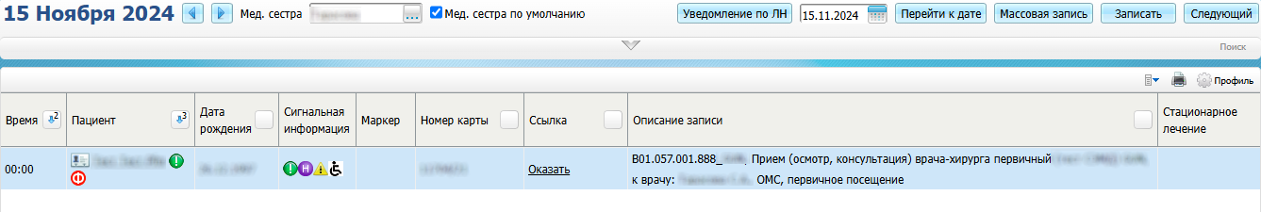

Рисунок 3 – Дневник врача

* выберите в списке назначенный пациенту прием врача и нажмите на ссылку «Оказать». Откроется окно оказания приема (Рисунок 4);

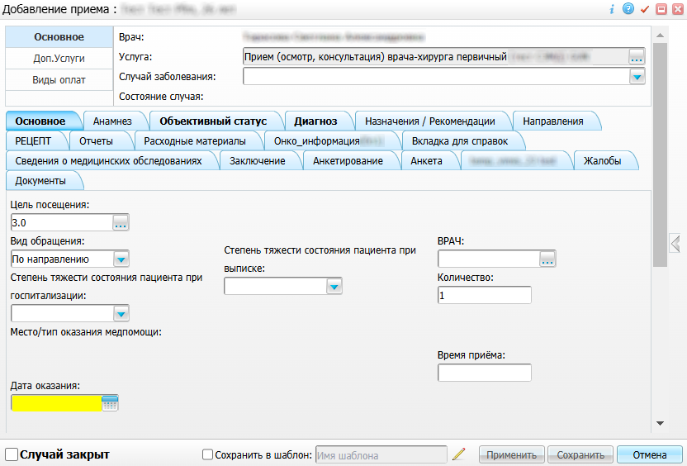

Рисунок 4 – Окно оказания приема

* заполните все обязательные (выделенные желтым цветом) поля в открывшемся окне, необходимые для сохранения приема;
* нажмите на кнопку «Применить» для сохранения внесенных данных;
* перейдите на вкладку «Направления» (Рисунок 5);

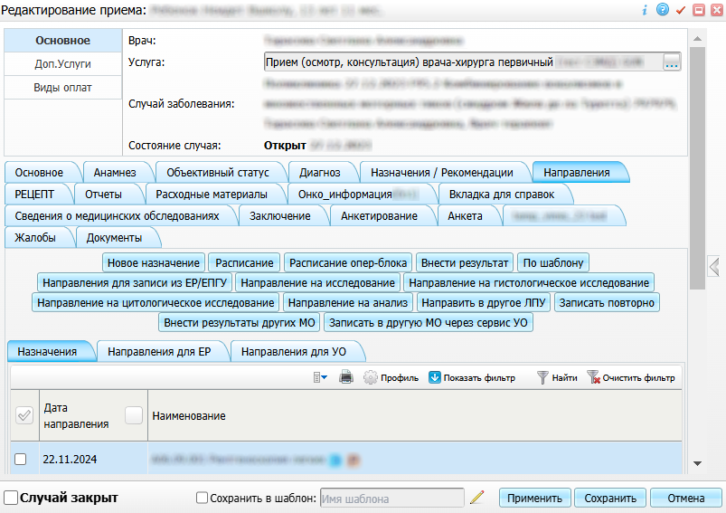

Рисунок 5 – Вкладка «Направления»

* нажмите на кнопку «Внести результат». Откроется окно «Услуги, оказываемые врачом» (Рисунок 6);

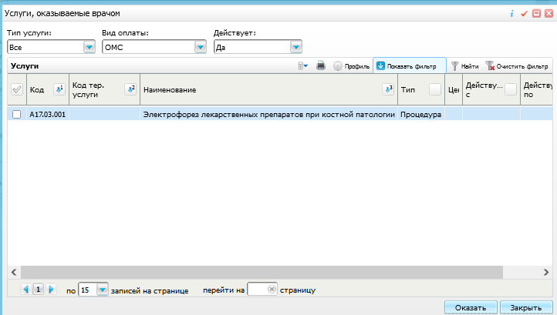

Рисунок 6 – Окно «Услуги, оказываемые врачом»

* выберите услугу проведенной (оказанной) манипуляции и нажмите на кнопку «Оказать». Откроется окно оказания приема по выбранной услуге манипуляции (Рисунок 7);

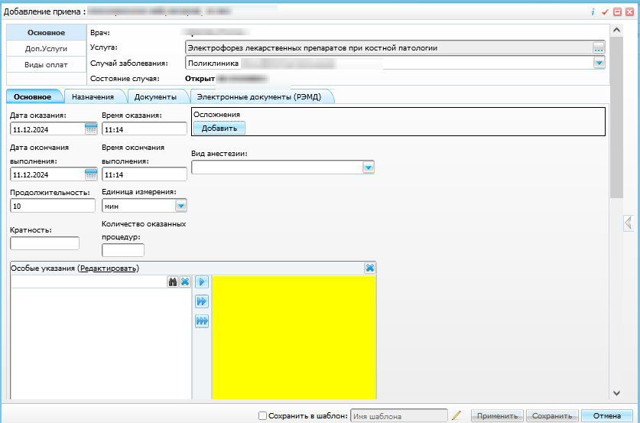

Рисунок 7 – Окно оказания приема по услуге манипуляции

* заполните все обязательные (выделенные желтым цветом) в окне поля, необходимые для сохранения услуги. Для последующего формирования СЭМД заполните поля согласно приведенной ниже таблице (Таблица 1);

Таблица 1 – Поля, заполняемые для формирования СЭМД

| Наименование поля | Пояснение | Обязательность заполнения для формирования СЭМД |
| --- | --- | --- |
| Вкладка «Основное» | | |
| Текстовое описание медицинской процедуры или манипуляции | Введите текстовое описание выполненной медицинской процедуры или манипуляции | Да |
| Дата оказания | Поле автоматически заполняется текущей датой. При необходимости введите или выберите из календаря другую дату оказания медицинской процедуры или манипуляции | Да |
| Дата окончания выполнения | Поле автоматически заполняется текущей датой. При необходимости введите или выберите из календаря другую дату окончания выполнения медицинской процедуры или манипуляции | Да |
| Время окончания выполнения | Поле автоматически заполняется текущим временем. При необходимости введите другое время окончания выполнения медицинской процедуры или манипуляции | Да |
| Кратность | Введите кратность назначенной медицинской процедуры или манипуляции | Нет |
| Особые указания | Введите комментарий врача | Нет |
| Осложнения | Укажите выявленное у пациента осложнение. Для этого нажмите на кнопку «Добавить» и выберите осложнение из справочника «Осложнения». По приведенному алгоритму доступно добавление нескольких осложнений | Нет |
| Вид анестезии | Выберите из выпадающего списка вид используемой при медицинской процедуры или манипуляции анестезии | Нет |

* нажмите на кнопку «Применить» для сохранения внесенных в прием данных;
* перейдите на вкладку «Назначения» (Рисунок 8) для указания используемых материалов при проведении медицинской процедуры или манипуляции (необязательные данные СЭМД);

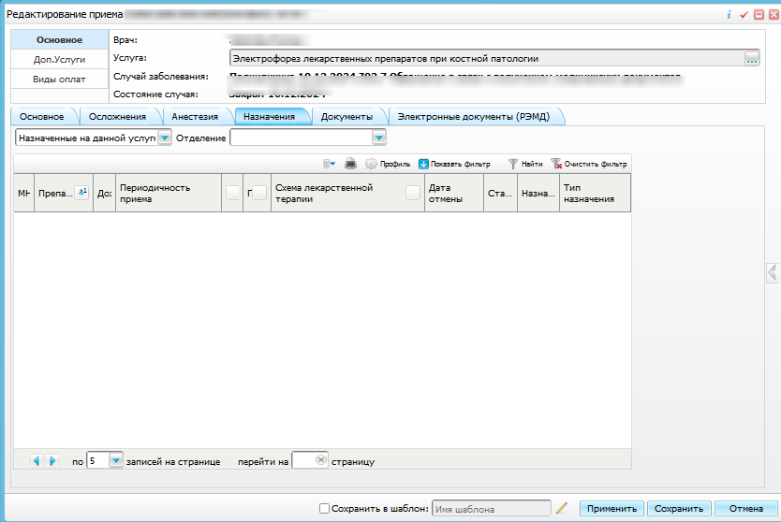

Рисунок 8 – Вкладка «Назначения»

* выберите пункт контекстного меню «Списать на пациента». Откроется окно добавления лекарственного назначения (Рисунок 9);

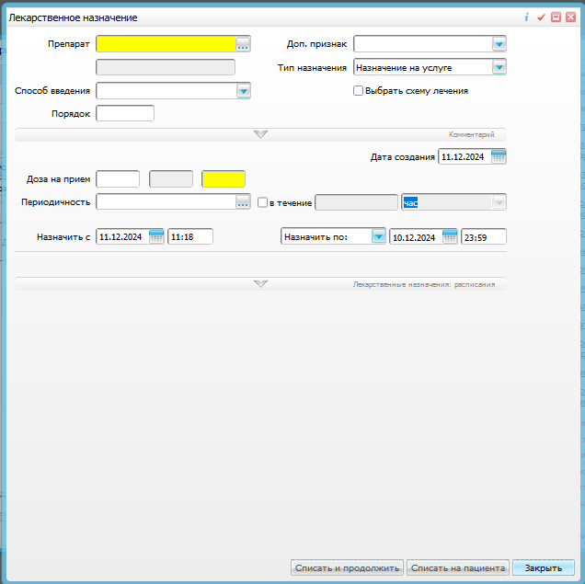

Рисунок 9 – Окно добавления лекарственного назначения

* заполните все обязательные (выделенные жёлтым цветом) поля, необходимые для сохранения назначения. Подробная информация по назначению лекарственных препаратов представлена в руководстве пользователя компонента «Врач стационара»;
* нажмите на кнопку «Списать на пациента». Созданное назначение отобразится на вкладке «Назначения» окна оказания услуги;
* нажмите на кнопку «Сохранить» для сохранения внесенных данных. Оказанная услуга манипуляции отобразится на вкладке приема «Направления».

### Оказание услуги манипуляции в рамках истории болезни

Чтобы оказать услугу манипуляции в рамках истории болезни, выполните следующие действия:

* выберите пункт главного меню «Рабочие места/ Пациенты в стационаре/ Лечащий врач». Откроется форма лечащего врача (Рисунок 10);

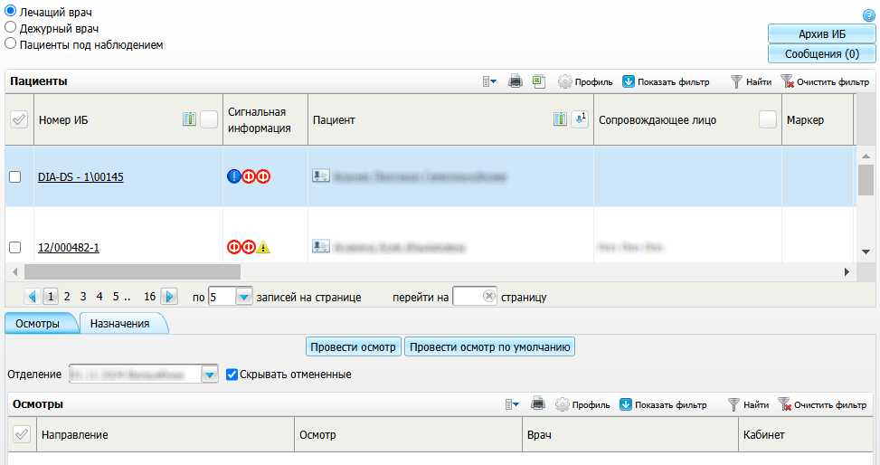

Рисунок 10 – Форма лечащего врача

* в блоке «Пациенты» нажмите на ссылку с номером ИБ пациента. Откроется история болезни пациента (Рисунок 11);

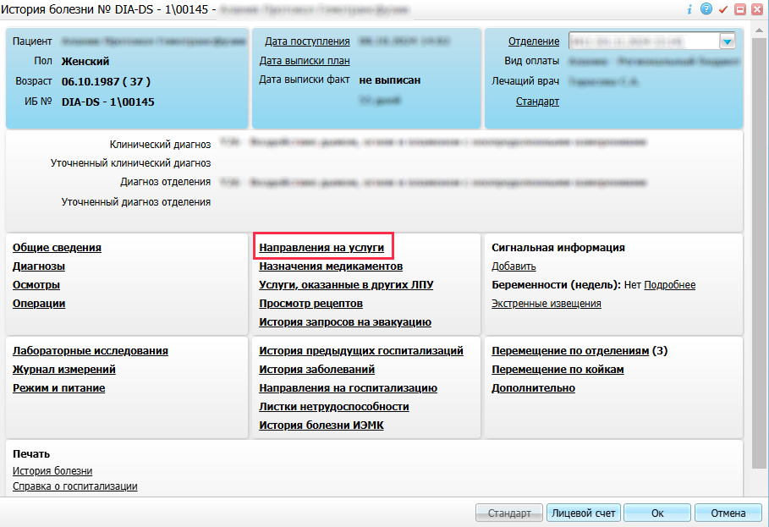

Рисунок 11 – История болезни пациента

* нажмите на ссылку «Направления на услуги». Откроется окно «Направления на услуги» (Рисунок 12);

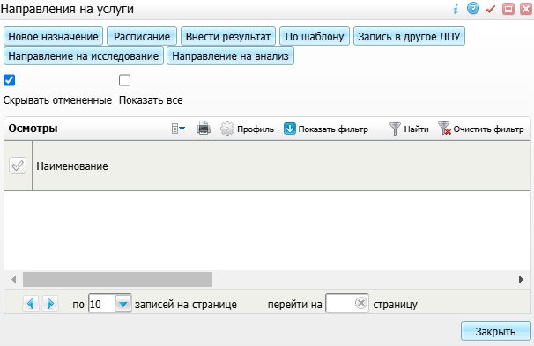

Рисунок 12 – Окно «Направления на услуги»

* нажмите на кнопку «Внести результат». Откроется окно для выбора услуги (Рисунок 13);

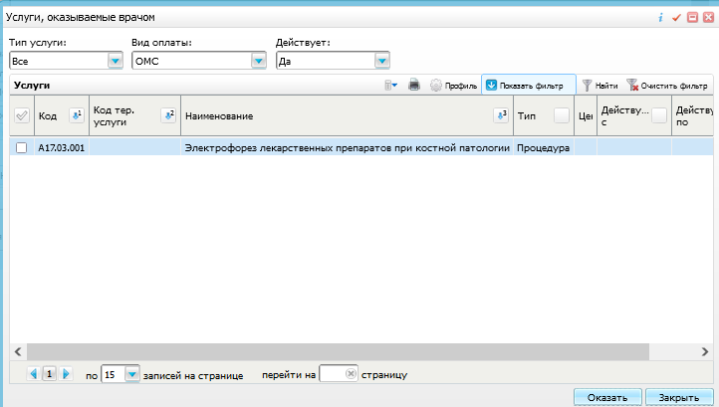

Рисунок 13 – Окно для выбора услуги

* выберите услугу проведенной (оказанной) манипуляции и нажмите на кнопку «ОК». Откроется окно оказания приема по выбранной услуге манипуляции (Рисунок 14);

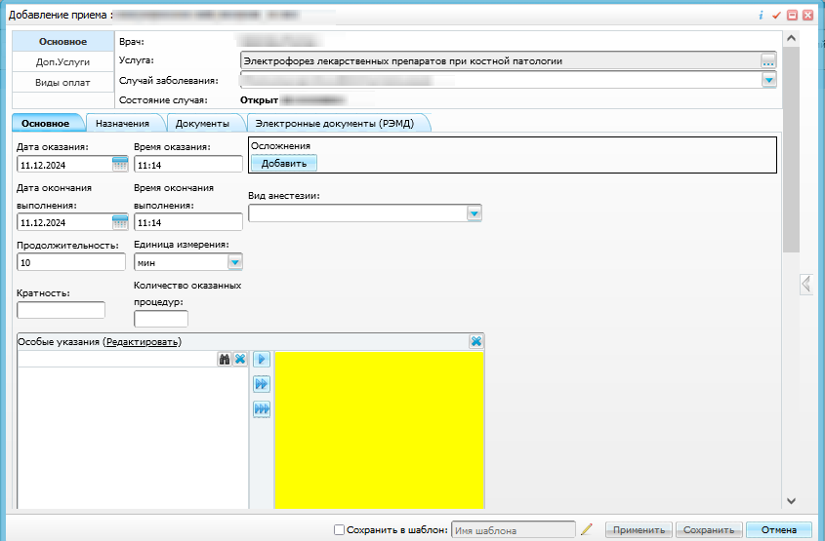

Рисунок 14 – Окно оказания приема по услуге манипуляции

* заполните все обязательные (выделенные желтым цветом) в окне поля, необходимые для сохранения услуги. Для последующего формирования СЭМД заполните поля согласно приведенной ниже таблице (Таблица 2);

Таблица 2 – Поля, заполняемые для формирования СЭМД

| Наименование поля | Пояснение | Обязательность заполнения для формирования СЭМД |
| --- | --- | --- |
| Вкладка «Основное» | | |
| Текстовое описание медицинской процедуры или манипуляции | Введите текстовое описание выполненной медицинской процедуры или манипуляции | Да |
| Дата оказания | Поле автоматически заполняется текущей датой. При необходимости введите или выберите из календаря другую дату оказания медицинской процедуры или манипуляции | Да |
| Дата окончания выполнения | Поле автоматически заполняется текущей датой. При необходимости введите или выберите из календаря другую дату окончания выполнения медицинской процедуры или манипуляции | Да |
| Время окончания выполнения | Поле автоматически заполняется текущим временем. При необходимости введите другое время окончания выполнения медицинской процедуры или манипуляции | Да |
| Кратность | Введите кратность назначенной медицинской процедуры или манипуляции | Нет |
| Особые указания | Введите комментарий врача | Нет |
| Осложнения | Укажите выявленное у пациента осложнение. Для этого нажмите на кнопку «Добавить» и выберите осложнение из справочника «Осложнения». По приведенному алгоритму доступно добавление нескольких осложнений | Нет |
| Вид анестезии | Выберите из выпадающего списка вид используемой при медицинской процедуры или манипуляции анестезии | Нет |

* нажмите на кнопку «Применить» для сохранения внесенных в приём данных;
* перейдите на вкладку «Назначения» (Рисунок 15) для указания используемых материалов при проведении медицинской процедуры или манипуляции (необязательные данные СЭМД);



Рисунок 15 – Вкладка «Назначения»

* выберите пункт контекстного меню «Списать на пациента». Откроется окно добавления лекарственного назначения (Рисунок 16);

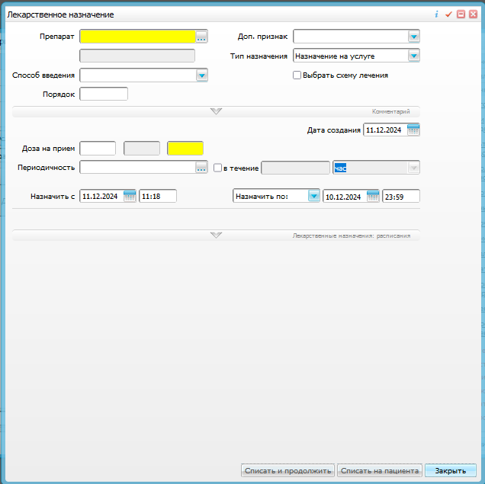

Рисунок 16 – Окно добавления лекарственного назначения

* заполните все обязательные (выделенные жёлтым цветом) поля, необходимые для сохранения назначения. Подробная информация по назначению лекарственных препаратов представлена в руководстве пользователя компонента «Врач стационара»;
* нажмите на кнопку «Списать на пациента». Созданное назначение отобразится на вкладке «Назначения» окна оказания услуги;
* нажмите на кнопку «Сохранить» для сохранения внесенных данных. Оказанная услуга манипуляции отобразится в окне «Направления на услуги».

### Оказание услуги манипуляции при выполнении прививки

Чтобы оказать услугу манипуляции при выполнении прививки, выполните следующие действия:

* выберите пункт главного меню «Рабочие места/ Дневник». Отобразится основное рабочее место врача (Рисунок 17);

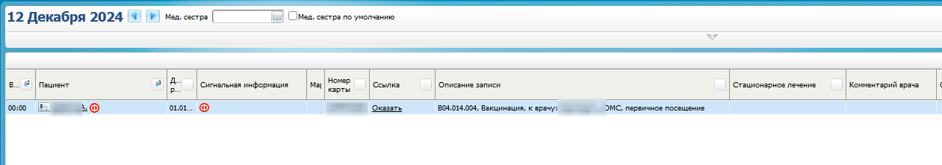

Рисунок 17 – Рабочее место врача

* выберите в списке назначенный пациенту прием врача и нажмите на ссылку «Оказать». Откроется окно оказания приема (Рисунок 18);

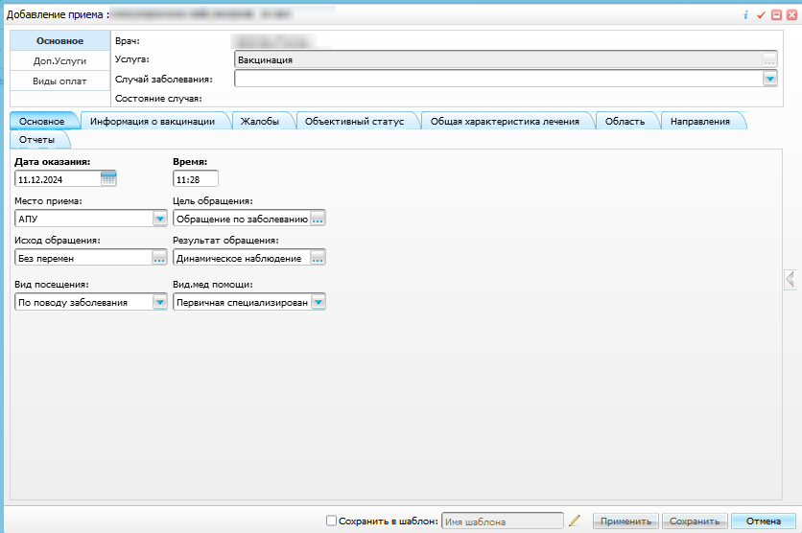

Рисунок 18 – Окно оказания приема

* заполните все обязательные (выделенные желтым цветом) поля в открывшемся окне, необходимые для сохранения приема;
* для последующего формирования СЭМД заполните поле «Особые указания» на вкладке «Информация о вакцинации»;
* нажмите на кнопку «Применить» для сохранения внесенных данных;
* перейдите к боковому меню окна приема и в разделе «Основное» нажмите на ссылку «Прививки». Откроется прививочная карта пациента (Рисунок 19);

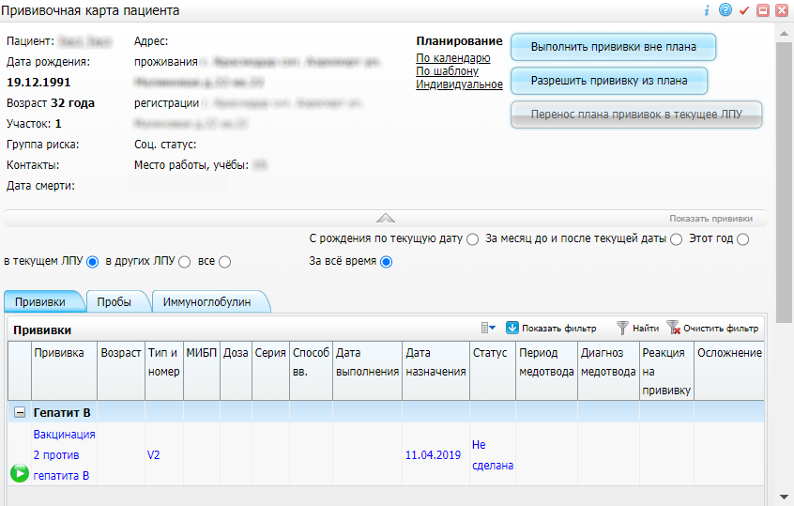

Рисунок 19 – Прививочная карта пациента

* на вкладке «Прививки» выберите прививку в статусе «Не сделана» и нажмите на кнопку _scroll_external/attachments/image2024-11-26_11-9-54-8c952cd7bed8422ac453bccd1833028d98947efecf3ed4bfc195adeb11862648.png, расположенную рядом. Откроется окно выполнения прививки (Рисунок 20);

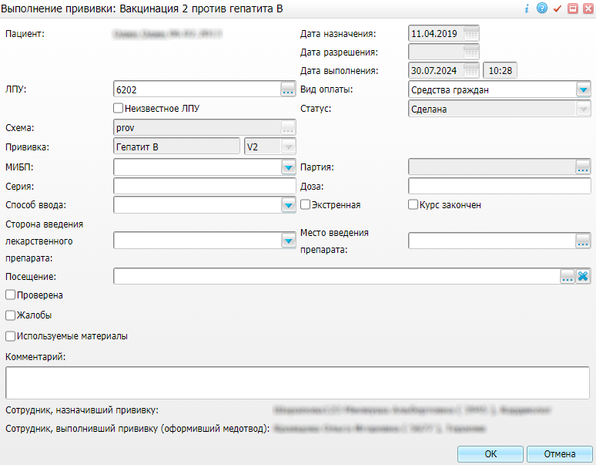

Рисунок 20 – Окно выполнения прививки

* заполните все обязательные (выделенные жёлтым цветом) поля, необходимые для сохранения выполнения прививки. Для последующего формирования СЭМД должны быть заполнены поля согласно приведенной ниже таблице (Таблица 3);

Таблица 3 – Поля, заполняемые для включения в СЭМД информации о прививке

| Наименование поля | Пояснение | Обязательность заполнения для формирования СЭМД |
| --- | --- | --- |
| Дата выполнения | Поле автоматически заполняется текущими датой и временем. При необходимости введите или выберите из календаря другую дату и время (не больше текущих) | Да |
| Используемые материалы | Установите флажок, если при проведении вакцинации были использованы расходные материалы. Отобразится блок «Используемые материалы». В данном блоке выберите пункт контекстного меню «Добавить». В открывшемся окне «Модификации номенклатуры ТМЦ» выберите нужные значения в блоках «Номенклатор ТМЦ» и «Модификация номенклатуры» и нажмите на кнопку «Ок» (по приведенному алгоритму доступно добавление нескольких материалов) | Нет |
| Проверена | Установите флажок после проверки реакции на прививку. Отобразится блок «Реакции». В данном блоке выберите пункт контекстного меню «Добавить». В открывшемся окне «Добавление реакций» заполните все обязательные (выделенные жёлтым цветом) поля и нажмите на кнопку «Ок» (по приведенному алгоритму доступно добавление нескольких материалов) | Нет |

* нажмите на кнопку «ОК» для сохранения данных выполняемой прививки. Статус прививки изменится на «Сделана»;
* закройте прививочную карту для возврата к окну оказания приема;

**Примечания**

1 Также для формирования протокола медицинской манипуляции используется информация о параметрах физического развития пациента. Добавление данной информации осуществляется в карте пациента на вкладке «Общие сведения/ Антропометрия» в блоке «Параметры физического развития» (см. п. 2.1.1). Наличие указанной информации не является обязательным для формирования СЭМД.

2 В текущем руководстве приведен один из вариантов выполнения прививки пациенту. Более подробная информация обо всех возможных вариантах вакцинации, а также о работе с прививочной картой в целом представлена в руководстве пользователя компонента «Вакцинопрофилактика». При этом необходимо помнить, что для корректного формирования СЭМД оказываемая прививка всегда должна быть связана с услугой манипуляции.

* нажмите на кнопку «Сохранить» для сохранения внесенных в приём данных.

## Формирование СЭМД

СЭМД «Протокол медицинской манипуляции» формируется при оказании услуги манипуляции на приеме врача в поликлинике/в рамках истории болезни/при выполнении прививки (см. п. 2.2).

### Формирование СЭМД при оказании услуги манипуляции на приеме врача в поликлинике

Чтобы сформировать СЭМД «Протокол медицинской манипуляции» при оказании услуги манипуляции на приеме врача в поликлинике, выполните следующие действия:

* выберите пункт главного меню «Рабочие места/ Дневник». Откроется дневник врача (Рисунок 21);



Рисунок 21 – Дневник врача

* выберите в списке оказанный пациенту прием, в рамках которого внесены данные проведенной (оказанной) манипуляции, и нажмите на ссылку «Редактировать». Откроется окно редактирования приема (Рисунок 22);

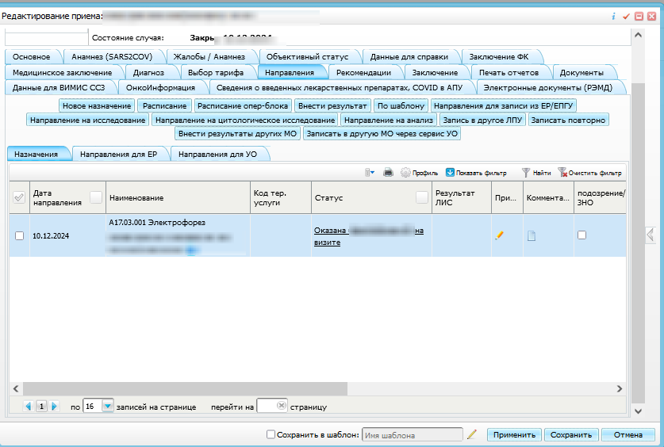

Рисунок 22 – Окно редактирования приема

* перейдите на вкладку «Направления»;
* выберите в списке оказанную услугу манипуляции и нажмите на кнопку _scroll_external/attachments/image2024-11-28_19-37-42-c0db982c87fe6e9332aa87be9a99ce0e7701609be1208a3155c4bdf6e24fd935.png в столбце «Принять». Откроется окно редактирования приема выбранной услуги (Рисунок 23);

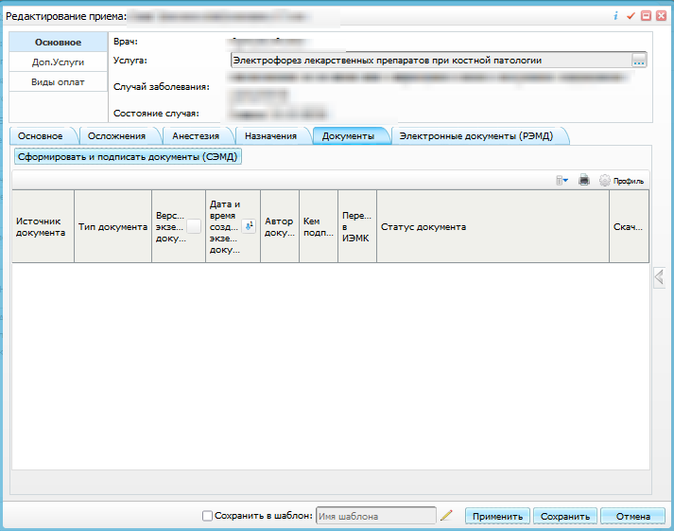

Рисунок 23 – Окно редактирования приема

* перейдите на вкладку «Документы», предназначенную для работы с электронными медицинскими документами;
* нажмите на кнопку «Сформировать и подписать документы (СЭМД)». Перед тем как сформировать электронный медицинский документ, в Системе осуществляется ряд проверок:
* проверяется, заполнены ли все необходимые для формирования СЭМД поля. Если какое-либо из требуемых для СЭМД полей не заполнено, то отображается соответствующее системное сообщение (Рисунок 24) с перечнем ошибок. В этом случае необходимо исправить выявленные ошибки и повторить формирование документа;

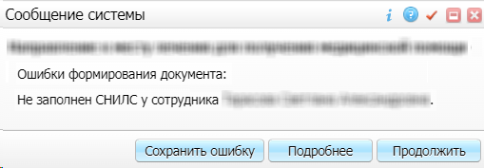

Рисунок 24 – Системное сообщение

* проверяется, разрешено ли создание новой версии СЭМД, если уже существует сформированная ранее версия СЭМД. В зависимости от применяемых в Системе настроек возможны следующие варианты:
* создание новой версии СЭМД запрещено всегда. В этом случае отображается соответствующее системное сообщение (Рисунок 25) и процесс формирования СЭМД прекращается;

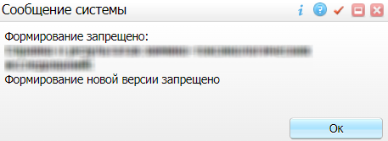

Рисунок 25 – Системное сообщение

* выдача предупреждения, если предыдущая версия СЭМД подписана не всеми участниками подписания. В этом случае отображается системное предупреждение (Рисунок 26) с возможностью выбора пользователем дальнейшего действия: создавать далее новую версию СЭМД или нет. При нажатии на кнопку «Нет» процесс формирования СЭМД прекращается. При нажатии на кнопку «Да» открывается окно подписания формируемого электронного медицинского документа;

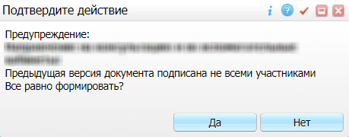

Рисунок 26 – Системное предупреждение

* создание новой версии СЭМД запрещено, если предыдущая версия подписана не всеми участниками подписания. В этом случае отображается соответствующее системное сообщение (Рисунок 27) и процесс формирования СЭМД прекращается. До тех пор, пока предыдущая версия СЭМД не будет подписана всеми участниками подписания, пользователь не имеет возможности сформировать новую версию СЭМД;

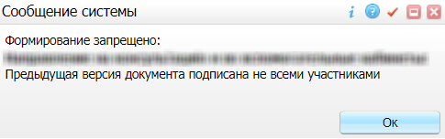

Рисунок 27 – Системное сообщение

* создание новой версии СЭМД запрещено, если предыдущая версия не была зарегистрирована в РЭМД. В этом случае отображается соответствующее системное сообщение (Рисунок 28) и процесс формирования СЭМД прекращается. До тех пор, пока предыдущая версия СЭМД не будет зарегистрирована в РЭМД, пользователь не имеет возможности сформировать новую версию СЭМД;

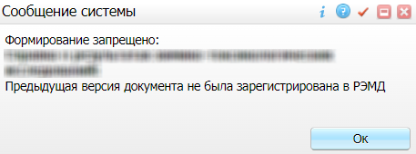

Рисунок 28 – Системное сообщение

* создание новой версии СЭМД разрешено всегда. В этом случае сразу открывается окно подписания формируемого электронного медицинского документа (Рисунок 29).

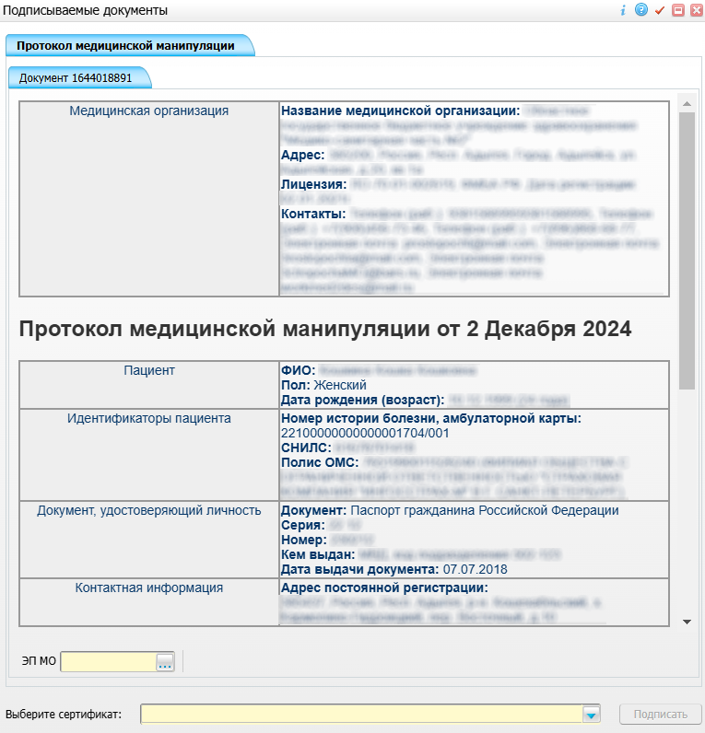

Рисунок 29 – Окно подписания формируемого электронного медицинского документа

* укажите сертификат ЭП автора документа, выбрав его в выпадающем списке поля «Выберите сертификат»;

**Примечание** – Если у подписывающего сотрудника в атрибутах сертификата ЭП присутствует ОГРН МО, то происходит одновременное подписание документа ролью «ЭП МО» тем же сертификатом ЭП.

* укажите других участников подписания документа, заполнив следующие поля:
* «Главный врач» – укажите сотрудника МО, ответственного за подписание документов в качестве главного врача МО. Данное поле может не отображаться в окне подписания, поскольку роль «Главный врач» является необязательной при подписании документа типа «Протокол медицинской манипуляции и может не включаться в список сотрудников, подписывающих документ, при настройке текущего типа СЭМД;
* «ЭП МО» – указывается сотрудник МО, ответственный за подписание документов ЭП МО. Поле для указания участника подписания «ЭП МО» не отображается, если в Системе настроено автоматическое подписание документов ЭП МО.
* нажмите на кнопку «Подписать». Произойдет формирование СЭМД «Протокол медицинской манипуляции». Сформированный документ отобразится на вкладке «Документы».

**Примечание** – Прежде чем отправить сформированный СЭМД «Протокол медицинской манипуляции», необходимо дождаться его подписания другими участниками (если таковые предусмотрены настройками подписания документа).

### Формирование СЭМД при оказании услуги манипуляции в рамках истории болезни

Чтобы сформировать СЭМД «Протокол медицинской манипуляции» при оказании услуги манипуляции в рамках истории болезни, выполните следующие действия:

* выберите пункт главного меню «Рабочие места/ Пациенты в стационаре/ Лечащий врач». Откроется форма лечащего врача (Рисунок 30);



Рисунок 30 – Форма лечащего врача

* в блоке «Пациенты» нажмите на ссылку с номером ИБ пациента, которому оказана услуга манипуляции. Откроется история болезни пациента (Рисунок 31);

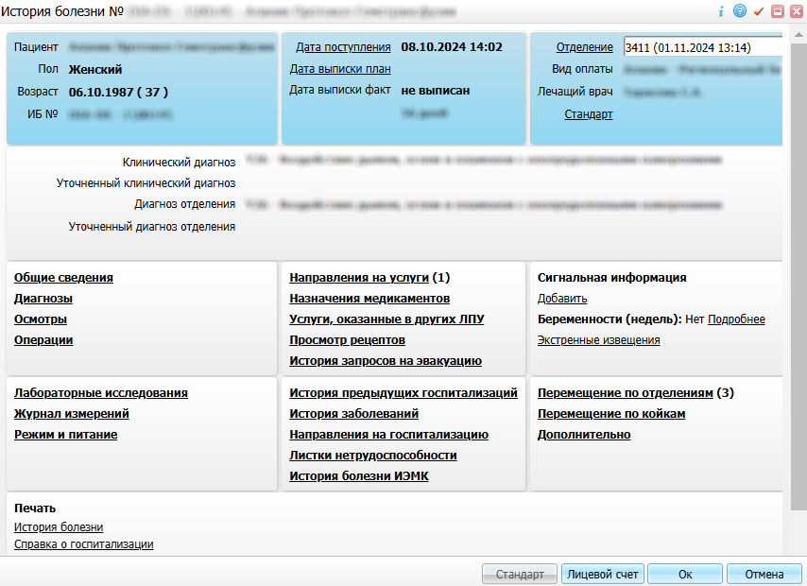

Рисунок 31 – История болезни пациента

* нажмите на ссылку «Направления на услуги». Откроется окно «Направления на услуги» (Рисунок 32);

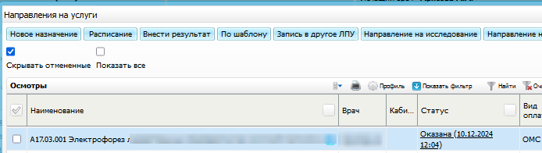

Рисунок 32 – Окно «Направления на услуги»

* выберите в списке оказанную пациенту услугу манипуляции и выберите пункт контекстного меню «Документы». Откроется окно, предназначенное для работы с электронными медицинскими документами (Рисунок 33);

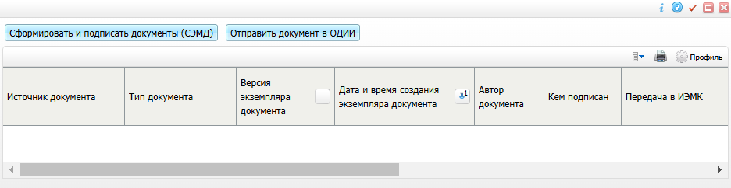

Рисунок 33 – Окно для работы с электронными медицинскими документами

* нажмите на кнопку «Сформировать и подписать документы (СЭМД)». Перед тем как сформировать электронный медицинский документ, в Системе осуществляется ряд проверок:
* проверяется, заполнены ли все необходимые для формирования СЭМД поля. Если какое-либо из требуемых для СЭМД полей не заполнено, то отображается соответствующее системное сообщение (Рисунок 34) с перечнем ошибок. В этом случае необходимо исправить выявленные ошибки и повторить формирование документа;



Рисунок 34 – Системное сообщение

* проверяется, разрешено ли создание новой версии СЭМД, если уже существует сформированная ранее версия СЭМД. В зависимости от применяемых в Системе настроек возможны следующие варианты:
* создание новой версии СЭМД запрещено всегда. В этом случае отображается соответствующее системное сообщение (Рисунок 35) и процесс формирования СЭМД прекращается;



Рисунок 35 – Системное сообщение

* выдача предупреждения, если предыдущая версия СЭМД подписана не всеми участниками подписания. В этом случае отображается системное предупреждение (Рисунок 36) с возможностью выбора пользователем дальнейшего действия: создавать далее новую версию СЭМД или нет. При нажатии на кнопку «Нет» процесс формирования СЭМД прекращается. При нажатии на кнопку «Да» открывается окно подписания формируемого электронного медицинского документа;



Рисунок 36 – Системное предупреждение

* создание новой версии СЭМД запрещено, если предыдущая версия подписана не всеми участниками подписания. В этом случае отображается соответствующее системное сообщение (Рисунок 37) и процесс формирования СЭМД прекращается. До тех пор, пока предыдущая версия СЭМД не будет подписана всеми участниками подписания, пользователь не имеет возможности сформировать новую версию СЭМД;



Рисунок 37 – Системное сообщение

* создание новой версии СЭМД запрещено, если предыдущая версия не была зарегистрирована в РЭМД. В этом случае отображается соответствующее системное сообщение (Рисунок 38) и процесс формирования СЭМД прекращается. До тех пор, пока предыдущая версия СЭМД не будет зарегистрирована в РЭМД, пользователь не имеет возможности сформировать новую версию СЭМД;



Рисунок 38 – Системное сообщение

* создание новой версии СЭМД разрешено всегда. В этом случае сразу открывается окно подписания формируемого электронного медицинского документа (Рисунок 39).



Рисунок 39 – Окно подписания формируемого электронного медицинского документа

* укажите сертификат ЭП автора документа, выбрав его в выпадающем списке поля «Выберите сертификат»;

**Примечание –** Если у подписывающего сотрудника в атрибутах сертификата ЭП присутствует ОГРН МО, то происходит одновременное подписание документа ролью «ЭП МО» тем же сертификатом ЭП.

* укажите других участников подписания документа, заполнив следующие поля:
* «Главный врач» – укажите сотрудника МО, ответственного за подписание документов в качестве главного врача МО. Данное поле может не отображаться в окне подписания, поскольку роль «Главный врач» является необязательной при подписании документа типа «Протокол медицинской манипуляции и может не включаться в список сотрудников, подписывающих документ, при настройке текущего типа СЭМД;
* «ЭП МО» – указывается сотрудник МО, ответственный за подписание документов ЭП МО. Поле для указания участника подписания «ЭП МО» не отображается, если в Системе настроено автоматическое подписание документов ЭП МО.
* нажмите на кнопку «Подписать». Произойдет формирование СЭМД «Протокол медицинской манипуляции». Сформированный документ отобразится в окне «Документы».

**Примечание** – Прежде чем отправить сформированный СЭМД «Протокол медицинской манипуляции», необходимо дождаться его подписания другими участниками (если таковые предусмотрены настройками подписания документа).

### Формирование СЭМД при выполнении прививки

Чтобы сформировать СЭМД «Протокол медицинской манипуляции» при выполнении прививки, выполните следующие действия:

* выберите пункт главного меню «Рабочие места/ Дневник». Откроется дневник врача (Рисунок 40);

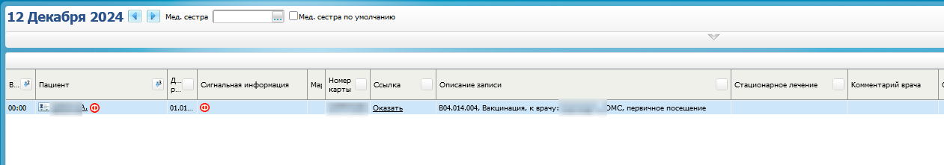

Рисунок 40 – Дневник врача

* выберите в списке оказанный пациенту прием, в рамках которого внесены данные проведенной (оказанной) манипуляции, и нажмите на ссылку «Редактировать». Откроется окно редактирования приема (Рисунок 41);

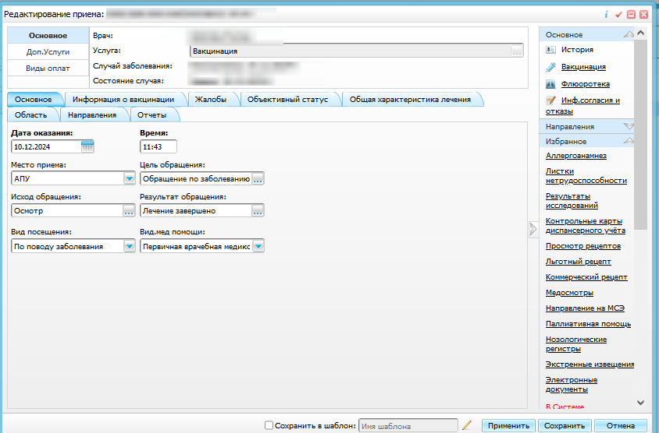

Рисунок 41 – Окно редактирования приема

* перейдите к боковому меню окна приема и в разделе «Основное» нажмите на ссылку «Прививки». Откроется прививочная карта пациента (Рисунок 42);

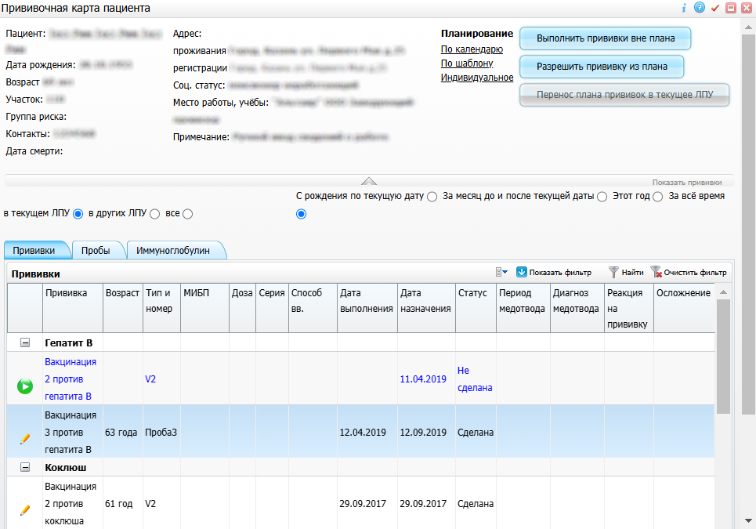

Рисунок 42 – Прививочная карта пациента

* на вкладке «Прививки» выберите выполненную ранее прививку, находящуюся в статусе «Сделана», и выберите пункт контекстного меню «Документы». Откроется окно, предназначенное для работы с электронными медицинскими документами (Рисунок 43);



Рисунок 43 – Окно для работы с электронными медицинскими документами

* нажмите на кнопку «Сформировать и подписать документы (СЭМД)». Перед тем как сформировать электронный медицинский документ, в Системе осуществляется ряд проверок:
* проверяется, заполнены ли все необходимые для формирования СЭМД поля. Если какое-либо из требуемых для СЭМД полей не заполнено, то отображается соответствующее системное сообщение (Рисунок 44) с перечнем ошибок. В этом случае необходимо исправить выявленные ошибки и повторить формирование документа;



Рисунок 44 – Системное сообщение

* проверяется, разрешено ли создание новой версии СЭМД, если уже существует сформированная ранее версия СЭМД. В зависимости от применяемых в Системе настроек возможны следующие варианты:
* создание новой версии СЭМД запрещено всегда. В этом случае отображается соответствующее системное сообщение (Рисунок 45) и процесс формирования СЭМД прекращается;



Рисунок 45 – Системное сообщение

* выдача предупреждения, если предыдущая версия СЭМД подписана не всеми участниками подписания. В этом случае отображается системное предупреждение (Рисунок 46) с возможностью выбора пользователем дальнейшего действия: создавать далее новую версию СЭМД или нет. При нажатии на кнопку «Нет» процесс формирования СЭМД прекращается. При нажатии на кнопку «Да» открывается окно подписания формируемого электронного медицинского документа;



Рисунок 46 – Системное сообщение

* создание новой версии СЭМД запрещено, если предыдущая версия подписана не всеми участниками подписания. В этом случае отображается соответствующее системное сообщение (Рисунок 47) и процесс формирования СЭМД прекращается. До тех пор, пока предыдущая версия СЭМД не будет подписана всеми участниками подписания, пользователь не имеет возможности сформировать новую версию СЭМД;



Рисунок 47 – Системное сообщение

* создание новой версии СЭМД запрещено, если предыдущая версия не была зарегистрирована в РЭМД. В этом случае отображается соответствующее системное сообщение (Рисунок 48) и процесс формирования СЭМД прекращается. До тех пор, пока предыдущая версия СЭМД не будет зарегистрирована в РЭМД, пользователь не имеет возможности сформировать новую версию СЭМД;



Рисунок 48 – Системное сообщение

* создание новой версии СЭМД разрешено всегда. В этом случае сразу открывается окно подписания формируемого электронного медицинского документа (Рисунок 49).



Рисунок 49 – Окно подписания формируемого электронного медицинского документа

* укажите сертификат ЭП автора документа, выбрав его в выпадающем списке поля «Выберите сертификат»;

**Примечание** – Если у подписывающего сотрудника в атрибутах сертификата ЭП присутствует ОГРН МО, то происходит одновременное подписание документа ролью «ЭП МО» тем же сертификатом ЭП.

* укажите других участников подписания документа, заполнив следующие поля:
* «Главный врач» – укажите сотрудника МО, ответственного за подписание документов в качестве главного врача МО. Данное поле может не отображаться в окне подписания, поскольку роль «Главный врач» является необязательной при подписании документа типа «Протокол медицинской манипуляции и может не включаться в список сотрудников, подписывающих документ, при настройке текущего типа СЭМД;
* «ЭП МО» – указывается сотрудник МО, ответственный за подписание документов ЭП МО. Поле для указания участника подписания «ЭП МО» не отображается, если в Системе настроено автоматическое подписание документов ЭП МО.
* нажмите на кнопку «Подписать». Произойдет формирование СЭМД «Протокол медицинской манипуляции». Сформированный документ отобразится в окне «Документы».

**Примечание** – Прежде чем отправить сформированный СЭМД «Протокол медицинской манипуляции», необходимо дождаться его подписания другими участниками (если таковые предусмотрены настройками подписания документа).

## Передача СЭМД в РЭМД

После того, как документ «Протокол медицинской манипуляции» будет подписан всеми участниками подписания, его можно отправить на регистрацию в РЭМД.

### Передача СЭМД в РЭМД автором документа

Чтобы отправить СЭМД «Протокол медицинской манипуляции» на регистрацию в РЭМД, выполните следующие действия:

* выберите пункт главного меню «Рабочие места/ Дневник». Откроется дневник врача (Рисунок 50);



Рисунок 50 – Дневник врача

* выберите в списке оказанный пациенту прием, в рамках которого внесены данные проведенной (оказанной) манипуляции, и нажмите на ссылку «Редактировать». Откроется окно редактирования приема (Рисунок 51);

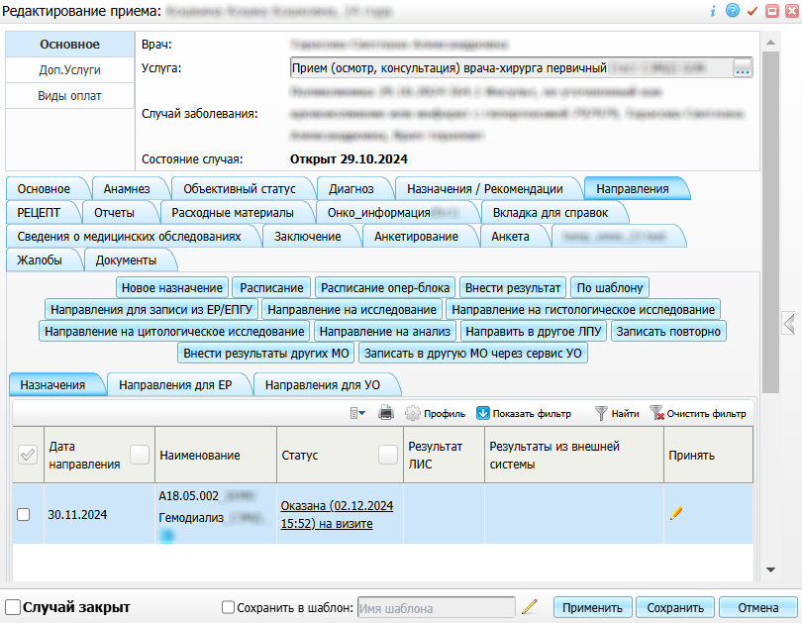

Рисунок 51 – Окно редактирования приема

* перейдите на вкладку «Направления»;
* выберите в списке оказанную услугу манипуляции и выберите пункт контекстного меню «Документы». Откроется окно для работы с электронными медицинскими документами;
* выберите в списке документ «Протокол медицинской манипуляции», находящийся в статусе «Подписан» (подписанный всеми участниками подписания);
* вызовите контекстное меню и выберите пункт «Зарегистрировать в РЭМД». Перед тем как отправить выбранный документ на регистрацию, в Системе осуществляется ряд проверок:
* если для документа настроено подписание не только автором, но и другими участниками подписания, и документ подписан не всеми участниками, то отображается соответствующее системное сообщение (Рисунок 52) и процесс отправки СЭМД прекращается. В этом случае необходимо дождаться подписания документа всеми участниками подписания и повторить отправку документа;

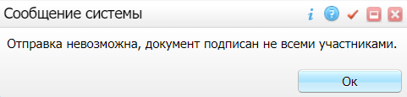

Рисунок 52 – Системное сообщение

* если в Системе настроено ручное подписание ЭП МО и документ не подписан ЭП МО, то отображается соответствующее системное сообщение (Рисунок 53) и процесс отправки СЭМД прекращается. В этом случае необходимо дождаться подписания документа сотрудником, обладающим правом подписания документов от лица МО и повторить отправку документа;

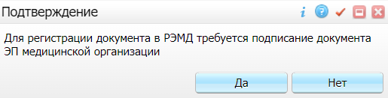

Рисунок 53 – Системное сообщение

* если все проверки пройдены, то отображается сообщение об успешной отправке документа в РЭМД (Рисунок 54).

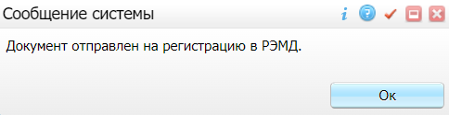

Рисунок 54 – Сообщение об успешной отправке документа на регистрацию в РЭМД

После того как документ успешно отправлен на регистрацию в РЭМД, ему присваивается статус «Отправлен на регистрацию в РЭМД». РЭМД направляет результат обработки документа ответным сообщением. Результат выводится в столбце «Статус документа» (п. 5.2).

# Подписание СЭМД другими участниками

Если помимо автора СЭМД должен быть подписан и другими сотрудниками МО, предусмотренными настройками документа, то в таком случае эти сотрудники должны войти в Систему и выполнить подписание или отказ в подписании документа. До тех пор, пока электронный медицинский документ не будет подписан всеми необходимыми ЭП, его невозможно отправить в РЭМД.

**Примечание** – Роли сотрудников, необходимые для подписания электронных медицинских документов с последующей передачей в РЭМД, определяются согласно справочнику НСИ 1.2.643.5.1.13.13.99.2.42 «РЭМД. Правила подписи электронных медицинских документов»

## Подписание или отказ в подписании одного документа

Чтобы подписать или отказать в подписании электронного медицинского документа, выполните следующие действия:

* выберите пункт главного меню «Отчеты на подпись». Откроется форма «Документы для подписи» (Рисунок 113);

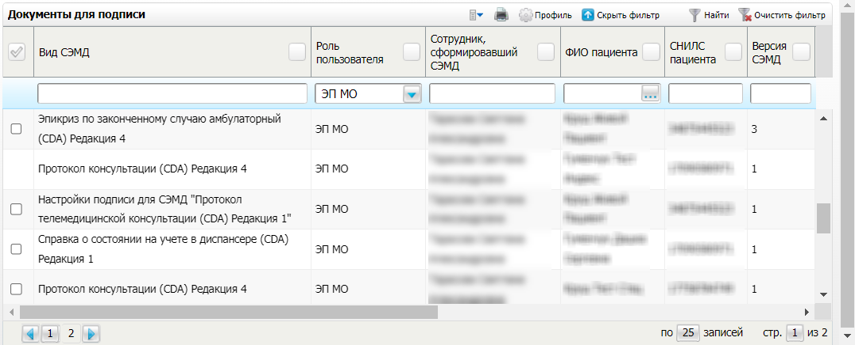

Рисунок 113 – Форма «Документы для подписи»

* выберите на панели фильтрации наличие подписи СЭМД «Не подписан пользователем». При этом отобразятся все неподписанные документы, которые должен подписать текущий пользователь;
* выберите в списке требуемый документ и выберите пункт контекстного меню «Подписать». Откроется окно «Информация о документе» для подписи выбранного документа (Рисунок 114);

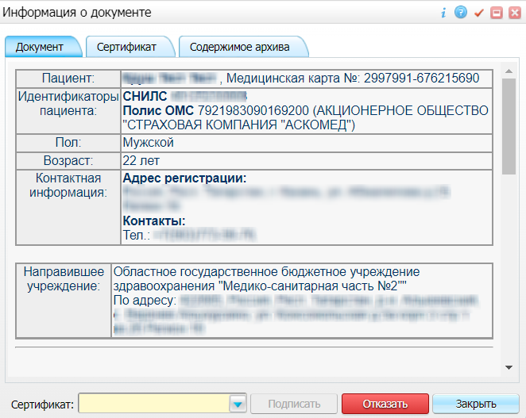

Рисунок 114 – Окно «Информация о документе»

* выполните одно из следующих действий:
* для отказа в подписании выбранного документа нажмите на кнопку «Отказать». В списке документов для подписания в столбце «Наличие подписи СЭМД» у такого документа отобразится значение «В подписи отказано»;
* для подписания выбранного документа укажите в поле «Сертификат» сертификат ЭП сотрудника и нажмите на кнопку «Подписать». В списке документов для подписания в столбце «Наличие подписи СЭМД» у такого документа отобразится значение «Подписан пользователем».

**Примечание** – Если у подписывающего сотрудника в атрибутах сертификата ЭП присутствует ОГРН МО, то происходит одновременное подписание документа ролью «ЭП МО» тем же сертификатом ЭП.

## Отказ в подписании одного документа с указанием причины отказа

Чтобы отказать в подписании электронного медицинского документа с указанием причины отказа, выполните следующие действия:

* выберите пункт главного меню «Отчеты на подпись». Откроется форма «Документы для подписи» (Рисунок 115);



Рисунок 115 – Форма «Документы для подписи»

* выберите на панели фильтрации наличие подписи СЭМД «Не подписан пользователем». При этом отобразятся все неподписанные документы, которые должен подписать текущий пользователь;
* выберите в списке требуемый документ и выберите пункт контекстного меню «Отказать в подписании». Откроется окно для отказа в подписании документа (Рисунок 116);

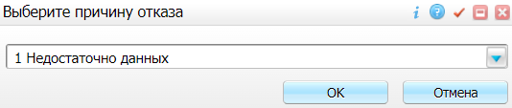

Рисунок 116 – Окно отказа в подписании документа

* выберите в выпадающем списке причину отказа в подписании документа;
* нажмите на кнопку «ОК». В списке документов для подписания в столбце «Наличие подписи СЭМД» у документа отобразится значение «В подписании отказано», а также указанная пользователем причина отказа.

## Массовое подписание документов

Чтобы выполнить массовое подписание электронных медицинских документов, выполните следующие действия:

* выберите пункт главного меню «Отчеты на подпись». Откроется форма «Документы для подписи» (Рисунок 117);

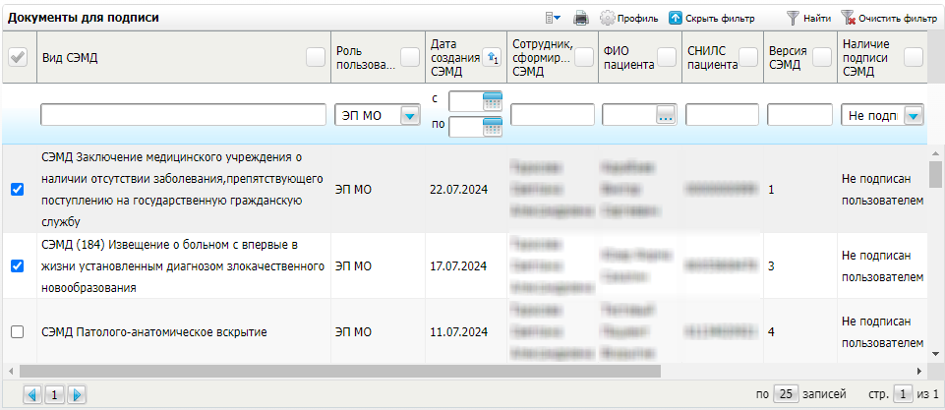

Рисунок 117 – Форма «Документы для подписи»

* выберите в фильтре столбца «Наличие подписи СЭМД» значение «Не подписан». При этом отобразятся все неподписанные документы, которые должен подписать текущий пользователь;
* выберите в списке документы для подписания, установив соответствующие им флажки в первом столбце списка. Одновременно могут быть выбраны документы, требующие подписания одной ролью;
* выберите пункт контекстного меню «Подписать отмеченные». Откроется окно «Подпись документов» для подписи выбранных документов (Рисунок 118);

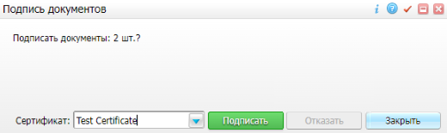

Рисунок 118 – Окно «Подпись документов»

* укажите в поле «Сертификат» сертификат ЭП сотрудника, осуществляющего подписание выбранных документов;
* нажмите на кнопку «Подписать». В списке документов для подписания в столбце «Наличие подписи СЭМД» у документов отобразится значение «Подписан пользователем».

**Примечание** – Если у подписывающего сотрудника в атрибутах сертификата ЭП присутствует ОГРН МО, то происходит одновременное подписание документов ролью «ЭП МО» тем же сертификатом ЭП.

# Передача СЭМД в РЭМД

После того, как документ будет подписан всеми участниками подписания, его можно отправить на регистрацию в РЭМД.

## Передача СЭМД в РЭМД участником подписания

Отправить подписанный электронный медицинский документ на регистрацию в РЭМД может также и участник подписания документа, например, сотрудник, подписывающий документы ЭП МО.

Чтобы отправить подписанный СЭМД на регистрацию в РЭМД, выполните следующие действия:

* выберите пункт главного меню «Отчеты на подпись». Откроется форма для работы с электронными медицинскими документами для участников подписания (Рисунок 119);

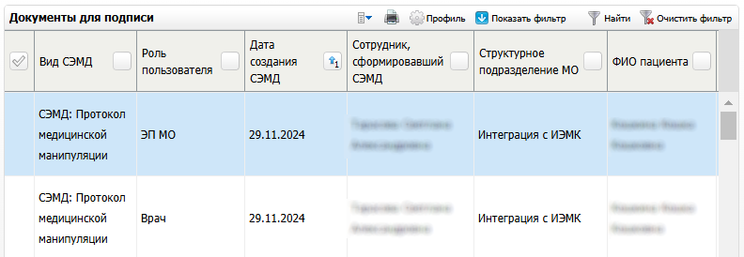

Рисунок 119 – Форма для работы с электронными документами для участников подписания

* выберите в списке документ, находящийся в статусе передачи «Подписан. Не отправлен на регистрацию в РЭМД»;
* вызовите контекстное меню и выберите пункт «Зарегистрировать в РЭМД». Перед тем как отправить выбранный документ на регистрацию, в Системе осуществляется ряд проверок:
* если для документа настроено подписание не только автором, но и другими участниками подписания, и документ подписан не всеми участниками, то отображается соответствующее системное сообщение (Рисунок 120) и процесс отправки СЭМД прекращается. В этом случае необходимо дождаться подписания документа всеми участниками подписания и повторить отправку документа;



Рисунок 120 – Системное сообщение

* если в Системе настроено ручное подписание ЭП МО и документ не подписан ЭП МО, то отображается соответствующее системное сообщение (Рисунок 121) и процесс отправки СЭМД прекращается. В этом случае необходимо дождаться подписания документа сотрудником, обладающим правом подписания документов от лица МО и повторить отправку документа;



Рисунок 121 – Системное сообщение

* если все проверки пройдены, то отображается сообщение об успешной отправке документа в РЭМД (Рисунок 122).



Рисунок 122 – Сообщение об успешной отправке документа на регистрацию в РЭМД

После того, как документ успешно отправлен на регистрацию в РЭМД, ему присваивается статус «Отправлен на регистрацию в РЭМД». РЭМД направляет результат обработки документа ответным сообщением. Результат отображается в столбце «Статус передачи СЭМД» (п. 5.2).

## Отслеживание ответа от РЭМД

Поступление ответа от РЭМД и его обработка Системой осуществляется в фоновом режиме. Результат регистрации СЭМД выводится в столбцах «Статус документа»/«Статус передачи СЭМД» (в зависимости от окна/формы). Описание статусов приведено в таблице ниже (Таблица 25).

Таблица 25 – Статусы переданного в РЭМД документа

| Значение | Описание |
| --- | --- |
| Отправлен на регистрацию в РЭМД | Запрос на регистрацию СЭМД направлен в РЭМД, но ответ от РЭМД еще не получен |
| Ошибка регистрации в РЭМД | От РЭМД поступил ответ, содержащий информацию об ошибках, найденных в процессе проверки и регистрации СЭМД в РЭМД |
| Зарегистрирован в РЭМД | От РЭМД поступил ответ об успешной регистрации СЭМД |

До момента, пока РЭМД не вернул ответ об успешной регистрации, документ находится в статусе «Отправлен на регистрацию в РЭМД».

Если при регистрации документа в РЭМД не произошло ошибок, то РЭМД возвращает ответ с информацией о регистрации документа, а документу в Системе присваивается статус «Зарегистрирован в РЭМД» с указанием номера, присвоенного документу при регистрации в РЭМД.

Если при регистрации документа в РЭМД выявлены ошибки, то РЭМД возвращает ответ с информацией о найденных ошибках, а документу в Системе присваивается статус «Ошибка регистрации в РЭМД» с указанием текста всех выявленных ошибок. После исправления ошибок возможна повторная отправка документа на регистрацию.

**Примечание** **–** РЭМД возвращает ошибки согласно справочнику НСИ 1.2.643.5.1.13.13.99.2.305 «РЭМД. Классификатор кодов сообщений».

# Журнал информационного взаимодействия с РЭМД

В Системе пользователю доступна возможность просмотра журнала статусов передачи СЭМД в РЭМД.

Чтобы просмотреть журнал, выполните следующие действия:

* выберите пункт главного меню «Аналитика/ РЭМД/ Журнал информационного взаимодействия с РЭМД». Откроется журнал информационного взаимодействия с РЭМД (Рисунок 123);

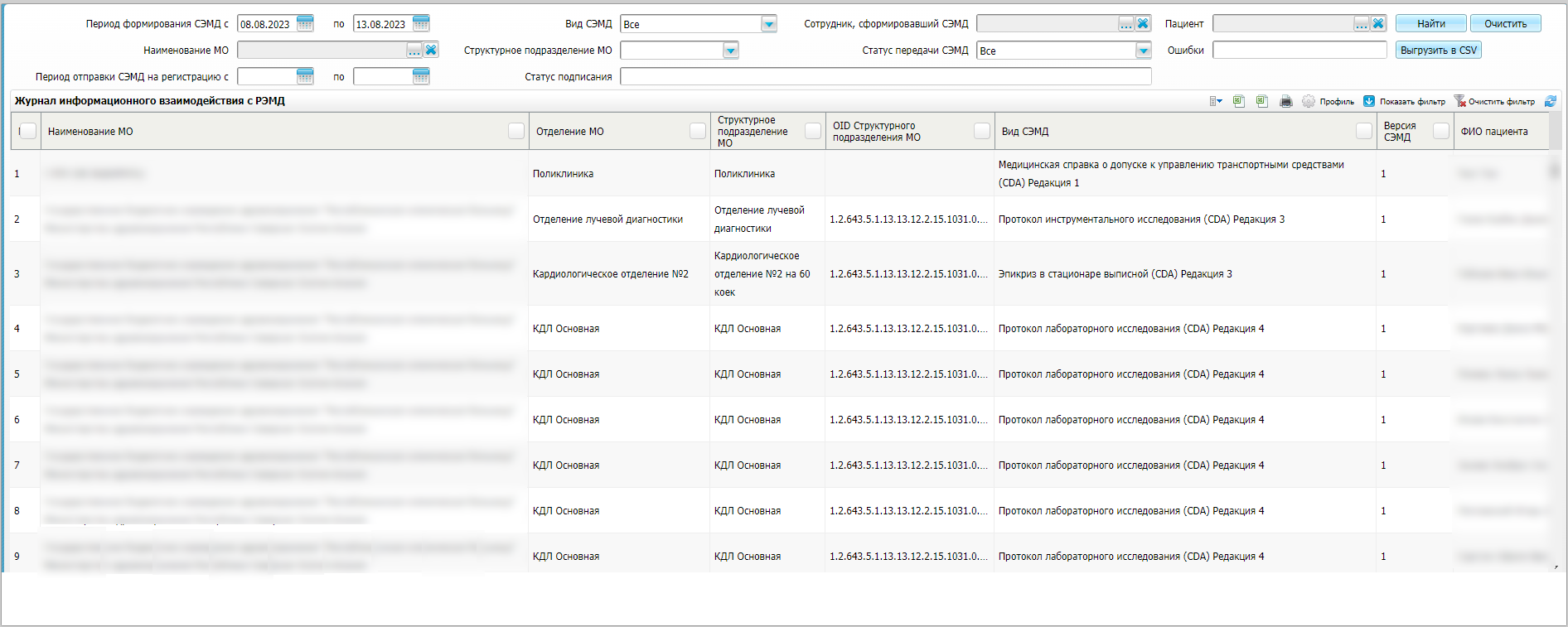

Рисунок 123 – Журнал информационного взаимодействия с РЭМД

* задайте параметры формирования журнала в соответствии с таблицей ниже (Таблица 26);

Таблица 26 – Параметры формирования журнала

| Наименование | Описание |
| --- | --- |
| Период формирования СЭМД с | Дата начала периода формирования СЭМД.  Выбирается из календаря с помощью кнопки _scroll_external/attachments/worddavf220e5de5c6a429392fd4697a2f313eb-8fd3ccfb701af0a25ad766378896205fe71b846cf22b634fefe72ba738983194.png. По умолчанию установлена дата начала текущей недели |
| по | Дата окончания периода формирования СЭМД.  Выбирается из календаря с помощью кнопки _scroll_external/attachments/worddavf220e5de5c6a429392fd4697a2f313eb-8fd3ccfb701af0a25ad766378896205fe71b846cf22b634fefe72ba738983194.png. По умолчанию установлена дата окончания текущей недели |
| Вид СЭМД | Вид сформированных СЭМД.  Выбирается из справочника с помощью кнопки _scroll_external/attachments/worddavdae44b203ef89fc60aaccdbe1151abc5-707262a0e1b85ff8b3159de71ec53ea3f36f2040be893dea38a6ab9cdfd03934.png. По умолчанию установлено значение «Все» |
| Сотрудник, сформировавший СЭМД | Сотрудник, сформировавший СЭМД.  Выбирается из справочника с помощью кнопки _scroll_external/attachments/worddavdae44b203ef89fc60aaccdbe1151abc5-707262a0e1b85ff8b3159de71ec53ea3f36f2040be893dea38a6ab9cdfd03934.png. По умолчанию указан текущий пользователь |
| Пациент | Пациент, по которому сформированы СЭМД.  Выбирается с помощью кнопки _scroll_external/attachments/worddavdae44b203ef89fc60aaccdbe1151abc5-707262a0e1b85ff8b3159de71ec53ea3f36f2040be893dea38a6ab9cdfd03934.png |
| Наименование МО | Наименование МО, в рамках которой сформированы СЭМД.  Выбирается из справочника с помощью кнопки _scroll_external/attachments/worddavdae44b203ef89fc60aaccdbe1151abc5-707262a0e1b85ff8b3159de71ec53ea3f36f2040be893dea38a6ab9cdfd03934.png. По умолчанию указана МО текущего пользователя. Предусмотрена возможность множественного выбора МО |
| Структурное подразделение МО | Структурное подразделение МО, в рамках которого сформированы СЭМД.  Выбирается из выпадающего списка, если заполнено поле «Наименование МО» |
| Статус передачи СЭМД | Статус передачи сформированных СЭМД в РЭМД.  Выбирается из выпадающего списка. По умолчанию установлено значение «Все» |
| Ошибки | Текст ошибки, полученной при передаче сформированных СЭМД в РЭМД.  Вводится с клавиатуры фрагмент или полный текст ошибки |

* нажмите на кнопку «Найти». Сформируется журнал по передаче документов в РЭМД (Таблица 27) с учетом заданных параметров формирования;

Таблица 27 – Столбцы журнала

| Наименование | Описание |
| --- | --- |
| № | Порядковый номер записи в сформированном журнале |
| Наименование МО | Наименование медицинской организации – владельца документа, т. е. МО, в рамках которой производилось подписание и отправка документа |
| Отделение МО | Наименование отделения, за которым закреплен сотрудник, сформировавший документ |
| Структурное подразделение МО | Наименование структурного подразделения медицинской организации – владельца документа |
| OID Структурного подразделения МО | OID структурного подразделения медицинской организации – владельца документа |
| Вид СЭМД | Вид сформированного документа |
| Версия СЭМД | Версия сформированного документа |
| Ф.И.О. пациента | ФИО пациента, по которому сформирован документ |
| Дата рождения | Дата рождения пациента, по которому сформирован документ |
| СНИЛС | СНИЛС пациента, по которому сформирован документ |
| Сотрудник, сформировавший СЭМД | ФИО сотрудника, который выполнил формирование документа |
| Номер документа в региональной МИС | Идентификатор документа в Системе |
| Локальный идентификатор документа | Уникальный идентификатор документа, присваиваемый Системой при отправке в РЭМД |
| Дата создания СЭМД | Дата формирования и подписания документа автором |
| Дата отправки на регистрацию в РЭМД | Дата отправки документа на регистрацию в РЭМД |
| Дата отказа регистрации в РЭМД | Дата обработки документа РЭМД, по результатам которой выполнен отказ в регистрации документа |
| Дата и время регистрации в РЭМД | Дата обработки документа РЭМД, по результатам которой выполнена регистрация документа |
| Статус передачи СЭМД | Текущий статус передачи документа в РЭМД |
| Ошибки | Перечень ошибок, полученных от РЭМД после обработки документа, по которому получен отказ в регистрации |
| Статус подписания | Статусы подписания сформирования документа всеми участниками подписания.  По каждому участнику подписания отображается следующая информация:   * ФИО участника подписания; * роль подписания; * индикатор подписания:   + – «Не подписан»;   + – «В подписи отказано»;   + – «Подписан» |

Проанализируйте найденные записи по столбцам «Статус передачи СЭМД», «Ошибки» и «Статус подписания». Устраните причины возникновения ошибок в случае их наличия.

# Сводный отчет по переданным СЭМД

В Системе пользователю доступна возможность просмотра сводной информации по СЭМД, отправленным в РЭМД.

Чтобы просмотреть сводный отчет, выполните следующие действия:

* выберите пункт главного меню «Аналитика/ РЭМД/ Сводный отчет по РЭМД». Откроется форма формирования отчета (Рисунок 124).

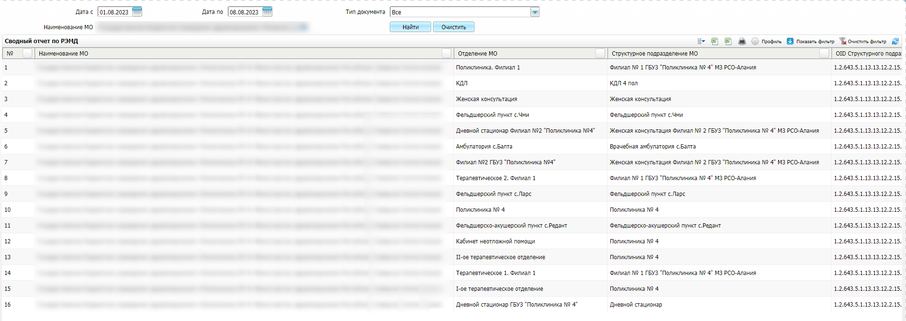

Рисунок 124 – Форма формирования отчета

* задайте параметры формирования сводного отчета в соответствии с таблицей ниже (Таблица 28);

Таблица 28 – Параметры формирования сводного отчета

| Наименование | Описание |
| --- | --- |
| Дата с | Дата начала периода формирования отчета.  Выбирается из календаря с помощью кнопки _scroll_external/attachments/worddavf220e5de5c6a429392fd4697a2f313eb-8fd3ccfb701af0a25ad766378896205fe71b846cf22b634fefe72ba738983194.png. По умолчанию установлена дата начала текущей месяца |
| Дата по | Дата окончания периода формирования СЭМД.  Выбирается из календаря с помощью кнопки _scroll_external/attachments/worddavf220e5de5c6a429392fd4697a2f313eb-8fd3ccfb701af0a25ad766378896205fe71b846cf22b634fefe72ba738983194.png. По умолчанию установлена текущая дата |
| Тип документа | Вид сформированных СЭМД для формирования сводного отчета.  Выбирается из справочника с помощью кнопки _scroll_external/attachments/worddavdae44b203ef89fc60aaccdbe1151abc5-707262a0e1b85ff8b3159de71ec53ea3f36f2040be893dea38a6ab9cdfd03934.png. По умолчанию установлено значение «Все» |
| Наименование МО | Наименование МО, в рамках которой сформированы СЭМД.  Выбирается из справочника с помощью кнопки _scroll_external/attachments/worddavdae44b203ef89fc60aaccdbe1151abc5-707262a0e1b85ff8b3159de71ec53ea3f36f2040be893dea38a6ab9cdfd03934.png. По умолчанию указана МО текущего пользователя. Предусмотрена возможность множественного выбора МО |

* нажмите на кнопку «Найти». Сформируется сводный отчет по передаче документов в РЭМД с учетом заданных параметров формирования. Описание столбцов сводного отчета представлено в таблице ниже (Таблица 29).

Таблица 29 – Описание столбцов сводного отчета по РЭМД

| Наименование столбца | Описание |
| --- | --- |
| Наименование МО | МО, в рамках которой производилось подписание и отправка документов |
| Отделение МО | Отделение, в рамках которого производилось подписание и отправка документов |
| Структурное подразделение МО | Структурное подразделение МО, в рамках которой производилось подписание и отправка документов |
| OID Структурного подразделения МО | OID структурного подразделения МО, в рамках которой производилось подписание и отправка документов |
| Количество подписанных СЭМД | Общее количество подписанных документов, подлежащих регистрации в РЭМД в рамках подразделения МО. В учете участвует только последняя версия подписанного документа |
| Количество СЭМД в процессе регистрации | Общее количество подписанных документов, отправленных на регистрацию в РЭМД в рамках подразделения МО, но по которым еще не получен статус документа из РЭМД. В учете участвует только последняя версия подписанного документа |
| Количество успешно зарегистрированных СЭМД | Общее количество подписанных документов, успешно отправленных в РЭМД в рамках подразделения МО. В учете участвует только последняя версия подписанного документа |
| Количество ЭМД с ошибками | Общее количество подписанных документов, на которые вернулась ошибка при отправке в РЭМД, в рамках подразделения МО. В учете участвует только последняя версия подписанного документа |